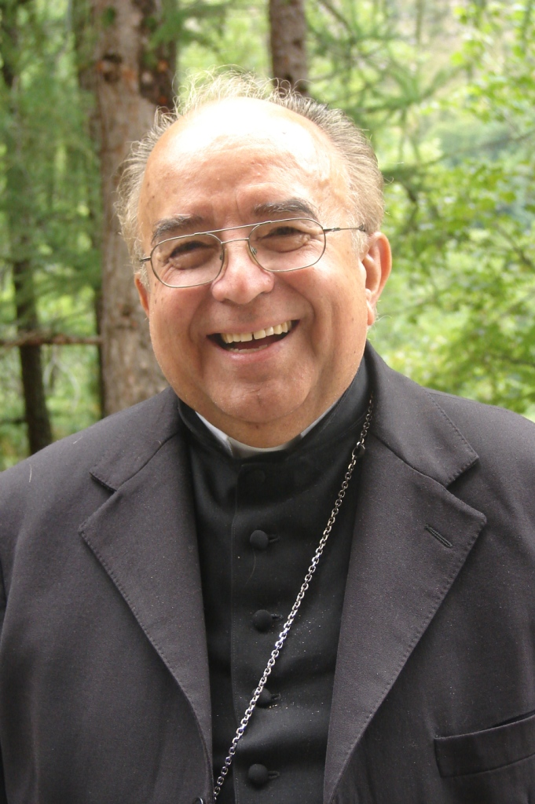

SABATO 23 OTTOBRE:

ore 18,00:

Accoglienza del Vescovo nella Chiesa di San Paolo in Dogliani
con la concelebrazione Eucaristica inizia la Visita Pastorale.

Sono invitate tutte le
Comunità dell’unità pastorale.

PROGRAMMA

DOMENICA 31 OTTOBRE:
ore 9,30: Santa Messa del Vescovo a Belvedere Langhe
ore 11,00: Santa Messa del Vescovo a Murazzano
ore 15,00: Santa Messa del Vescovo a Bonvicino Lovera

GIOVEDI’ 11 NOVEMBRE:
ore 20,45: Salone dell’oratorio – Dogliani: “Le famiglie con il Vescovo”
sono particolarmente invitate le giovani coppie, i genitori che hanno i figli al catechismo.
VENERDI’ 12 NOVEMBRE:
ore 20,45: Salone dell’oratorio - Dogliani: “Giovani e Adolescenti a tu per tu con il Vescovo”

SABATO 13 NOVEMBRE:
ore 18,00: Il Vescovo conferisce la santa Cresima a 13 ragazzi e ragazze a Farigliano

DOMENICA 14 NOVEMBRE:
ore 9,30: Il Vescovo celebra nella Chiesa di S. Paolo la Messa della famiglia
(I bambini e i ragazzi dei gruppi di catechismo con i loro genitori)
ore 11,00: Il Vescovo celebra nella Chiesa di S. Paolo la Messa con i giovani,
le associazioni e i vari gruppi presenti in Dogliani
ore 12,00: Sala Consigliare – Incontro con gli amministratori pubblici
(amministrazione civica, responsabili di enti, associazioni ecc.)

LUNEDI’ 15 NOVEMBRE:
ore 20,45: Salone parrocchiale - Dogliani: “dialogo e confronto con il mondo produttivo”
(artigianato, industrie, commercio, aziende agricole)

VENERDI’ 19 NOVEMBRE:
ore 16,00: Il Vescovo celebra la Santa Messa nella Cappella del San Giuseppe – Dogliani
visita i malati nell’ospedale “Lunga Degenza” e gli anziani della “Casa Gialla”

SABATO 20 NOVEMBRE:
ore 17,30: Il Vescovo conferisce la santa Cresima a 44 ragazzi e ragazze a Dogliani

DOMENICA 21 NOVEMBRE:
ore 10,30: Santa Messa del Vescovo a Farigliano
ore 17,00: il Vescovo visita gli anziani della Casa di Riposo Sacra Famiglia a Dogliani e
celebra la Santa Messa nella Chiesa di San Lorenzo
_____________
VENERDI’ 26 NOVEMBRE:
ore 20,45: Salone parrocchiale - Dogliani:
Riunione dei consigli Pastorali per una verifica e per delineare il cammino futuro

